中标人推荐理由：
第一包：力新仪器(上海)有限公司：技术参数无偏离，有类似业绩，经评标委员会评审，依据综合评分法，推荐为第一中标候选人。
第二包：上海创济贸易商行：技术参数无偏离，，经评标委员会评审，依据综合评分法，推荐为第一中标候选人。
第三包：上海知从医疗器械有限公司：技术参数无偏离，有类似业绩。经评标委员会评审，依据综合评分法，推荐为第一中标候选人。
第四包：国药医工（上海）医学工程技术有限公司：技术参数无偏离，综合实力强，有类似业绩，经评标委员会评审，依据综合评分法，推荐为第一中标候选人。

中小企业声明函
第一包
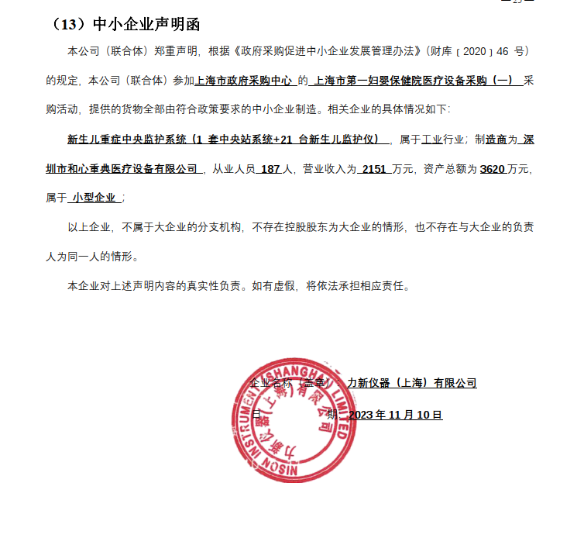

第二包
